指向语篇结构理解的初中生英语阅读认知策略培养
上海市汾阳中学 周璐奕
【摘要】
本研究针对初中高年级学生，以形式图式理论为指导，秉持英语学习活动观，开展指向语篇结构理解的英语阅读认知策略培养教学，着重研究如何帮助学生在阅读过程中构建、应用、迁移形式图式，从而改善其对语篇结构、主旨的理解，提升英语阅读认知策略的运用，最终实现其英语学习能力的提升。研究形成了一系列指向语篇结构理解的初中生英语阅读认知策略培养的课例和教学策略。

【关键词】
英语阅读 语篇结构 认知策略培养 形式图式

- 问题的提出
（一）“新课标”对英语阅读认知策略培养的要求
学习能力是英语课程核心素养发展的关键要素（教育部，2022:4）。《义务教育英语课程标准（2022年版）》（以下简称“新课标”）将英语学习能力定义为积极运用和主动调适英语学习策略、拓展英语学习渠道、努力提升英语学习效率的意识和能力。学习策略也是英语课程内容的主要构成要素，包含了元认知策略、认知策略、交际策略和情感管理策略等。其中，认知策略有助于学生采用适宜的学习方式、方法和技术加工语言信息，提高学习效率（教育部，2022:31）。在阅读的过程中，读者必须使用恰当的认知策略来对信息进行加工，并与旧知相连接，从而实现有效的理解。因此，在英语阅读教学中渗透认知策略的培养能帮助学生提高阅读技能，并提升学习能力。
（二）学生英语阅读认知策略运用的困境
初中生在进入八年级后，面对篇幅增长的阅读文本有明显的不适应，主要表现为阅读速度缓慢、主旨理解不足、结构梳理困难。通过问卷发现，笔者所任教的学生虽然知道语篇有不同体裁，但在自主阅读过程中仍停留在“自下而上”的阅读模式(Gough P.B.,1985)，逐字逐句地读文章，不能带着语篇文体意识对语篇结构、主旨大意、写作目的等进行理解。因此，当语篇生词增多，段落句式变复杂，内容增大时，学生便无法有效理解语篇。可见，学生不会恰当运用阅读技巧和策略，特别是理解篇章（或语篇）结构的策略，从而无法提升阅读能力，甚至失去了阅读兴趣。

二、研究的理论依据
（一）语篇结构理解与阅读认知策略
“新课标”的认知策略学习内容（三级）中有关阅读的认知策略包含了：在学习中激活并关联已知；在学习中善于利用信息结构图等理解主题；了解和运用各种阅读技巧和策略，如理解篇章（或语篇）结构，从而提升阅读的兴趣与能力。上海市教委教研室初中英语教研员、英语特级教师赵尚华曾根据2011版课程标准整理出了对应阅读课堂活动的认知策略，其中包含了：利用笔记、图表、思维导图等收集、整理信息；根据文本特征预测和理解篇章的主要内容；根据语篇类型和特点，了解篇章的主要内容和写作意图。不难发现，新旧课标对阅读认知策略的界定都强调了学生能够运用各种阅读技巧、策略和信息结构图来理解篇章结构，根据语篇特点理解主要内容和写作意图。语篇结构理解是初中生需掌握并运用的英语阅读认知策略之一。
（二）形式图式与语篇结构
图式是指人所掌握的大量知识在大脑中围绕某个主题相互联系起来，形成一定的知识单元（转引自郭雪阳，2021）。Bartlett认为图式可以用在语言理解中，读者可以激活脑海中原有的知识结构（图式）来填补阅读中不能理解或文本未表达出的内容空白，从而达到阅读理解的目的。影响一个人阅读能力的图式主要有三种：语言图式、内容图式和形式图式，形式图式是指文章的谋篇、结构等知识，包括文章的体裁及如何进行修辞的知识（Nuttal,2002）。
（三）英语学习活动观与认知策略培养
儿童心理学家皮亚杰提出了图式是在主体和环境的相互作用下不断发展的。这也就意味着，教育教学可以作为外部环境刺激帮助学生建立、巩固、发展图式。近年来，初中英语教学已开始运用形式图式理论来提升学生阅读认知策略的学习和运用。但是，研究都主要指向形式图式的建构，而未涉及如何引导学生进行应用和迁移创新。“新课标”明确指出，英语课程要围绕包括语篇、学习策略在内的六大内容要素，通过学习理解、应用实践、迁移创新等英语学习活动，推动学生核心素养在义务教育全程中持续发展（教育部，2022:12）。
综上所述， 针对学生英语学习中的实际问题，本研究对标“新课标”中阅读认知策略的内容要求，以形式图式理论为指导，秉持英语学习活动观，探寻指向语篇结构理解的初中生英语阅读认知策略培养的有效方法。

三、研究的意义
- 帮助学生自主理解语篇
如果学生语言水平较低，对文章内容也不熟悉，但他具备一定的形式图式，熟知各类体裁文章的结构和特点，将有助于他们按体裁结构和特点去理解文章（刘芳，2018）。学生如果能根据不同语篇文体，以信息结构图来构建基本的形式图式，并在遇到相同文体的新语篇时能激活原有的形式图式去理解新的语篇，即采用一种“自上而下”的阅读模式（P.B. Gough，1985），一定有助于其对语篇结构及主旨大意的理解。
- 有助学生深入理解语篇关键信息
“新课标”的语言技能内容要求中对应八、九年级的阅读技能除了梳理语篇的脉络和结构，还包括了归纳作者观点或主旨要义以及推断语篇中隐含信息和意义等深入理解语篇的要求。深入理解语篇的前提是对语篇脉络结构及主旨大意有准确的理解。当学生通过激活某个语篇类型的形式图式对新语篇的结构及大意有了正确理解后，他就能带着目的阅读，更容易找到语篇关键信息，从而开展深入理解。
（三）促进学生语言表达性技能的提升
对照“新课标”八、九年级语言技能要求，口语表达性技能包括了：简单、有逻辑地转述语篇主要内容和观点。凭借形式图式的信息结构图，学生能顺利地开展语篇的复述，有助于其口语表达性技能的提升。九年级书面语表达性技能要求学生能以书面语篇的形式描述和介绍身边的人和事物，表达情感、态度和观点。要达成上述书面表达技能要求，学生首先要明确不同语篇类型的文本特征，并列出自己原创语篇的结构框架和内容提纲。此时激活在阅读课上构建的语篇形式图式，能帮助其结构更为清晰、逻辑更为合理地罗列自己的思想，最终促进书面语表达性技能的提升。

四、指向语篇结构理解的英语阅读认知策略培养课堂实践
通过研读“新课标”中语篇类型内容要求（三级标准）、牛津英语（上海版）8A-9B各个单元阅读语篇，结合学生在各类连续性文本阅读中遇到的实际困难，锁定了说明文、应用文和记叙文3类语篇，开展指向语篇结构理解的英语阅读认知策略培养课堂实践。
（一）说明文阅读教学案例
1.说明文的形式图式构建
说明文的篇章结构特点是有明确的说明对象、具体的说明角度以及多种说明方法（举例子、列数字、下定义等）。因此笔者引导学生运用思维导图构建说明文的形式图式，如图1。
图1
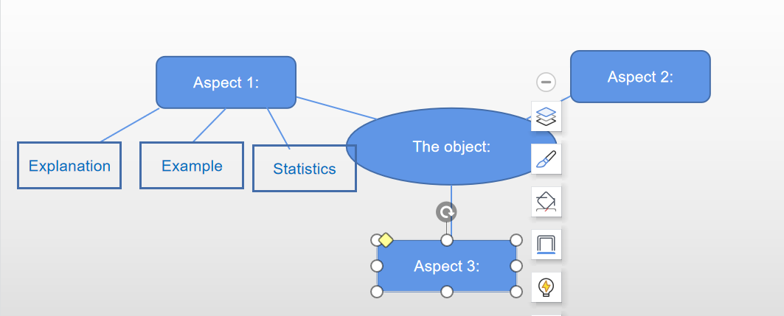
- 说明文阅读教学实践——利用平行文本，实现形式图式的学习、应用和创新
牛津英语（上海版）初中的教材中有不少平行文本。上海市英语教研员赵尚华认为教材之所以摘选平行文本作为学习内容就是为培养学生自主阅读的能力而提供空间。因此，本研究在开展过程中关注了如何利用平行文本来帮助学生在一堂课内实现对形式图式的学习理解、应用实践和迁移创新。
牛津英语（上海版）9AUnit 5 Memory的主阅读文本是一篇由多名作者围绕”memory”的主题来撰写的报刊专栏特写，属于典型的说明类的平行文本，一共由5篇小文章构成，形成了围绕memory进行说明的5个角度。每篇文章的结构大致相同，即主旨句引出说明角度，随后运用下定义、举例子、列数字等单个或多个说明方法进行说明。在学习理解阶段，教师先引导学生根据标题、副标题、插图预测说明对象和说明角度，再引导学生通过略读简介及各段主旨句验证预测，从而初步引入说明文的形式图式（如图2）。随后以第一、二篇为例，引导学生梳理文章结构，认识下定义和举例子的说明方法，并用思维导图进行呈现（如图3）。
图2 图3
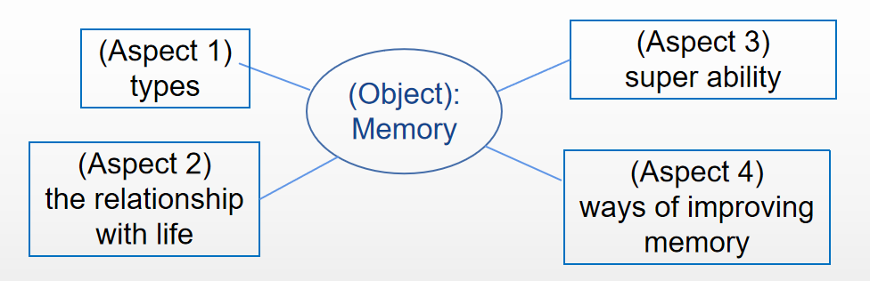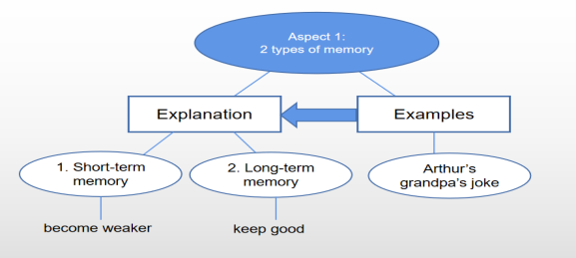
进入应用实践阶段，教师要求学生和同伴开展jigsaw阅读，每人挑选第三、四篇文本中的一篇进行自主阅读，应用学到的形式图式梳理篇章结构、主要内容和说明方法，最后依据思维导图在小组内开展复述介绍。进入迁移创新阶段，教师让学生带着形式图式自主阅读结构更为复杂、内容更为丰富的第五篇文本，并要求学生在梳理语篇说明角度、说明方法的同时，结合生活实际举出新的例子来证明本段语篇的主旨，从而检验学生是否正确理解主要内容，实现阅读与生活实际相关联。
（二）应用文阅读教学案例
1.应用文的形式图式构建
初中英语阅读文本中常见的应用文有信件、采访记录、明信片、通知等。他们具有格式固定、语言简洁、结构清晰、目的明确、生活实用的特点，因此，学生在阅读时需要判断具体文体类型，需要依据目标语句判定其写作目的和读者对象，需要依据简洁的语言和清晰的结构明确文本的主旨大意（Main idea）和用于支撑主旨的不同角度的细节信息（Details）。为此，笔者引导学生构建了应用文的基本形式图式: Type—Purpose—Main idea—Details 。同时，通过课堂活动引导学生认识到具体内容要在围绕主旨的同时又能服务于写作目的，语言表达特点要符合具体文体类型。
2.应用文阅读教学实践——利用单元教学设计，发挥形式图式的促写功能
阅读作为理解性技能可以帮助提升输出性技能。通过单元教学设计，充分挖掘单元中精读和泛读语篇的关联，为形式图式的应用和迁移创建平台，进而发挥形式图式的促写功能。
牛津英语（上海版）8B Unit 1 Trees 的主阅读（精读语篇）和More practice（泛读语篇）语篇的主题都围绕Trees, 但却是采访记录和倡议信两种不同类型的应用文。教师在教学实践中，借助主阅读的课堂教学帮助学生学习理解应用文的形式图式，了解采访记录的文本特点，引导学生通过略读明确采访目的和主要内容，通过采访问题的寻读了解不同角度的细节内容，构建形式图式（如图4）。
图4
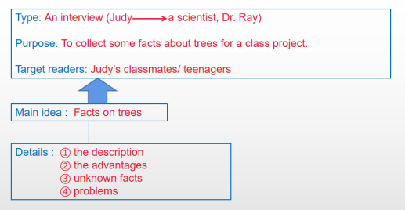
随后，在More practice的语篇教学中，教师不再手把手教学生怎么读，而是通过文体判断激活其应用文形式图式，让学生应用这一图式开展自主阅读，整理出倡议信的写信目的、结构和内容，并通过比较阅读发现两篇文本细节内容上的差异，思考为何有这样的差异，最终意识到文本因体裁类型、写作目的和读者群体的不同，其文章内容的选择和语言表达的语貌也应有相应的改变。在读后活动中，教师设计了为植树节制作海报呼吁本校师生保护树木的活动，旨在迁移创新，引导学生利用应用文形式图式恰当选择写作内容。在该环节中，教师激活学生低年级海报阅读中已形成的图式，引导学生将本单元中采访记录、倡议信的形式图式迁移到海报的形式图式，思考海报的结构和主要内容选择，以形式图式呈现，并表达原因。教师通过引导学生开展形式图式的学习、应用和迁移，最终帮助学生理解语篇的结构、内容和语貌必须匹配文本写作目的、主旨和读者对象，从而促进其写作能力的提升。
（二）记叙文阅读教学案例
1. 记叙文的形式图式构建
低年级英语教学以及中文阅读教学已帮助学生构建了记叙文的基本形式图式，即when,where, who, what, how and why，但其中的what, how 和why随着记叙文情节变得复杂而另学生难以理解。上海市级空中课堂在九年级第二学期推出了一堂记叙文阅读的专题复习课（张煜，2020），为学生记叙文的阅读构建了一个更为详实的形式图式，即Setting—Characters—Plot—Theme。笔者在此基础上进行优化，结合情节曲线图以及STEAL人物分析法，帮助学生构建了记叙文形式图式表（表1）。
表1
Setting | When
 | Where
Character(s)
Plot | 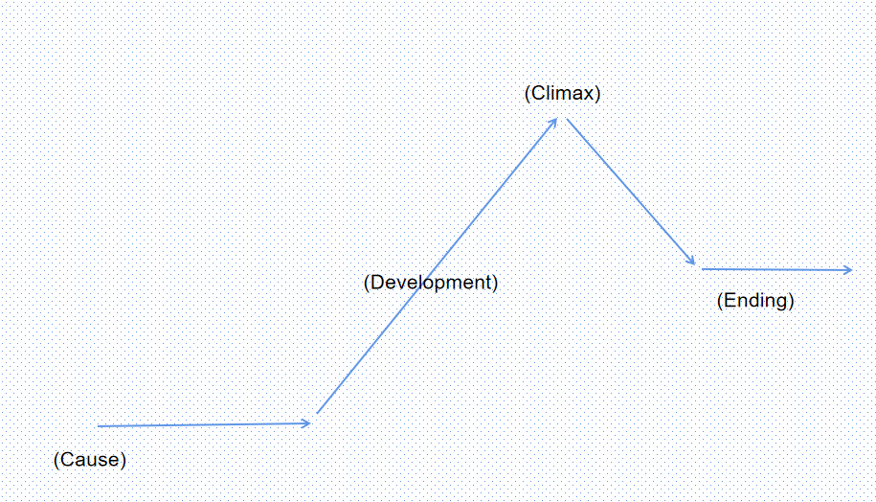
Personality | STEAL:  Speech--Thought--Effect--Action--Looks
Theme | (What can we learn from the story?)

2.记叙文阅读教学实践——利用学生学习主体性,实现形式图式促思维提升
“新课标”建议教师充分认识到学生是语言学习活动的主体，要引导逐步从基于语篇的学习走向深入语篇和超越语篇的学习（教育部，2022:49）。当以学生为主体开展教学时，教师需要设计能解决学生学习困难的，学生乐于参与的，贴近学生真实生活的学习活动。因此，笔者认为语篇形式图式的学习理解过程应当帮助学生解决学习难点从而实现感知与注意、获取与梳理、概括与整合，应用实践过程要创设学生愿意参与的活动从而激发学生主动地描述与阐释、分析与判断、内化与运用，迁移创新环节则应当结合学生真实生活从而让学生开展有意义的推理与论证、批判与评价、想象与创造。最终，学生获得的是思维品质的提升以及认知策略的巩固运用。
牛津英语（上海版）8A Unit 3 的主阅读Dealing with trouble是学生进入高年级后遇到的第一篇以日记形式呈现的记叙文，围绕“人与自我”的主题，按照地点场景的推移展开，讲述了作者Paul和父亲在渡轮码头遇见路人遭遇偷窃后，父亲智捉小偷的过程，展现了父亲遇到紧急问题沉着冷静的人物性格。语篇激励学生面对危险和困难要勇于面对，也要沉着应对，更要以安全第一的原则去解决问题。在学习理解阶段，教师以记叙文形式图式的构建引导学生感知故事的发展，注意人物的语言、动作、反应等细节，概括分析人物性格。但该语篇内容多、情节复杂，还带有倒叙，使得学生在“自下而上”阅读模式下对语篇连贯的理解有障碍，较难梳理情节曲线图，也无法准确分析人物、理解主旨。有研究者提出了语篇连贯的认知方案，将记叙文句子的边界放宽，得到一个事件发展大致的线性图式（张韧弦，2002）。如何来界定句子的边界？教师首先通过引导学生略读全文发现故事情节按地点场景的推移而发展。于是，学生根据场景的变化将事件分成了4个阶段。随后，教师要求学生通过扫读获取四个阶段的重要细节，并分别用一到两句句子进行概括，然后归类到起因——发展——高潮——结局，形成了情节曲线图。接着，教师组织学生开展小组合作，依据STEAL人物分析法，分别寻找4个阶段中不同人物的语言、思想、对周边人与事的反应、动作以及外貌描写，并讨论明确人物在不同阶段的情绪以及父亲的性格特点。进入应用实践，教师设计了能激发学生参与热情的角色扮演活动，将四个场景中的事件发展表演出来，评价标准是表演内容符合故事发展的主要情节，人物表现符合当时的情绪和性格。通过角色扮演，学生回顾应用了记叙文的形式图式，并表达了自己对角色的理解，为理解文本的寓意做好铺垫。最后的迁移创新环节，教师结合学生实际向学生抛出两个问题：(1)What can you learn from Paul’s diary?(2)If you were there alone, what will you do?，并在作业中要求学生针对第二问，利用情节曲线图罗列自己的处理问题方式可能会带来的故事情节发展，从而将记叙文的形式图式迁移运用到生活实际，也为今后撰写自己的经历或见闻做好准备。

五、总结与反思
针对初中生因不会恰当运用认知策略而导致阅读理解困难的英语学习能力不足问题，形式图式理论为指向语篇结构理解的英语阅读认知策略培养提供了有力的支撑。想要通过阅读认知策略培养提升学生学习能力，教师不能仅仅停留在帮助学生完成形式图式构建，而是要秉承英语学习活动观，在学习理解、应用实践、迁移创新的循环往复中帮助学生能根据语篇类型，主动选择、调整、探究阅读认知策略，进而提升其自主阅读能力，乃至表达性技能以及思维品质。
本研究在科学的理论依据下，对标“新课标”的初中英语核心素养培育目标、课程内容要求，结合英语学习活动观的教学建议开展教学实践研究并依据课例形成了一定的教学案例和策略，但还存在诸多不足，如对语篇类型的研究范围还不够宽，“新课标”语篇内容三级标准中还有各种其他语篇类型本研究未涉及；对每一种语篇类型的研究深度还不够，没有足够的课例去有效地印证每一种语篇的教学策略。笔者将在后续开展更为深入的研究。

参考文献
- Gough P.B. One second of Reading[A]. In singer, H. and Rudell, R.(Eds) Theoretical Models and Process in Reading[C]. International Reading Association Inc, 1985.
- Bartlett,F.C.Remembering:A Study in Experimental and Social Psychology [M].New York: Cambridge University Press, 1932.
- Piaget,J.Intelligence and Affectivity:Their Relationship During Child Development (Trans & Ed T. A. Brown & C. E. Kaegi)[M].Palo Alto,California:Annual Reviews,1981.
- Nuttal, C. Teaching Reading Skills in a Foreign Language[M].London:Heinemann Educational Book,2002.
- 中华人民共和国教育部.义务教育英语课程标准（2022年版）[S]. 北京：北京师范大学出版社, 2022.
- 赵尚华.初中英语：优化课堂活动，培养学生学习能力[J]. 上海课程教学研究. 2021,(05):64--67.
[7]刘芳.图式理论在初中英语阅读教学中的实证研究[D]. 上海：上海市师范大学外语学院硕士学位论文，2018.
[8]郭雪阳. 初中英语阅读教学中阅读策略的培养[D]. 重庆：重庆师范大学硕士学位论文，2021.
[9]王初明.应用心理语言学[M].长沙：湖南教育出版社，1990.
[10]周遂.图式理论与二语写作[J].外语与外语教学,2005(2):21-24.
[11]杨超南 夏文熠. 图式理论在初中英语阅读教学中的运用[J]. 海外英语.2019,（24）
[12]聂文兰.图式理论在农村小学英语阅读教学中的应用研究[D]. 武汉：华中师范大学硕士学位论文，2018.
[13]陈静.初中英语阅读深度学习的教学策略研究[D]. 湖北：华中师范大学硕士学位论文,2021.
[14]孙妍.形式图式理论在初中英语教学中的应用[J]. 校园英语. 2020,19:141--142.
[15] 张韧弦. 语篇连贯的认知图式方案[J]. 外国语. 2002,2:16--17.
[16] 赵尚华. 初中英语课堂教学关键问题研究[M]. 上海：上海教育出版社，2020：23--30.

